CORSICA CYCLO GT20 · 6e ÉDITION · MAI 2027  FICHE LOGISTIQUE  INDIVIDUELLE | Transferts · Hébergement · Bagages  2027

1 | LE PARTICIPANT

NOM |  | PRÉNOM

ADRESSE COMPLÈTE |  | CODE POSTAL

MAIL |  | TÉLÉPHONE

2 | VOTRE ARRIVÉE À BASTIA

EN AVION
Vous arrivez le : ☐ 04 mai ☐ 05 mai
HEURE D'ARRIVÉE |  | PROVENANCE (AÉROPORT / N° DE VOL)

Nous regroupons les arrivées et les départs afin d'optimiser les transferts. Nous vous indiquerons les horaires de prise en charge.
Les housses vélo ne seront pas véhiculées durant l'épreuve. Veuillez choisir le même hôtel les 04, 05 et 10 mai afin de les y entreposer, avec l'accord de l'hôtelier obtenu avant votre réservation.

EN BATEAU
Vous arrivez le : ☐ 04 mai ☐ 05 mai
Pas de prise en charge possible : le port est à 3 minutes du centre-ville. Veuillez choisir un hôtel à proximité.

3 | VOTRE HÉBERGEMENT À BASTIA

Merci de choisir votre hébergement parmi nos hôtels partenaires (voir le site).
NOM DE L'HÔTEL À BASTIA |  | ADRESSE

TÉLÉPHONE |  | MAIL

4 | OPTION BAGAGES | 70 €

Je choisis l'option bagages : ☐ Oui ☐ Non
Le 06 mai, vous arrivez de Toulon (bateau de 7 h 30) — le port de commerce de Bastia est à 300 mètres du village départ. Rendez-vous-y à pied et dirigez-vous vers le fourgon « Bagages » afin de vérifier l'exactitude de votre fiche d'hébergement pendant l'épreuve. Demandez Franck ou Typhaine.
Vous êtes déjà à Bastia : la prise en charge des bagages n'est possible que dans les hôtels ci-dessous, la plupart des autres hôtels se trouvant dans un rayon de 300 mètres de la place Saint-Nicolas. Veuillez les déposer au fourgon « Bagages ».
Sud Hôtel | Avenue de la Libération, Bastia | 04 95 30 20 61
Casa Mea | Miomo | 04 95 35 35 04
Pietracap | Pietranera | 04 95 31 64 63
Cyrnea | Pietranera | 04 95 31 41 71
Best Western | Bastia | 04 95 55 05 10
Hôtel Port Toga | Bastia | 04 95 34 91 00

Le 06 mai, prise des bagages à 11 h 30, à la réception de ces hôtels. Attention : uniquement pour les 6 hôtels ci-dessus.

5 | VOS HÉBERGEMENTS PENDANT L'ÉPREUVE

SAINT-FLORENT | 06 MAI

NOM DE L'HÔTEL |  | ADRESSE

TÉLÉPHONE |  | MAIL

Bagages récupérés le 07 mai à 9 h 00, à la réception.
L'ÎLE-ROUSSE | 07 MAI

NOM DE L'HÔTEL |  | ADRESSE

TÉLÉPHONE |  | MAIL

Bagages récupérés le 08 mai à 9 h 00, à la réception.

PORTO | 08 MAI

NOM DE L'HÔTEL |  | ADRESSE

TÉLÉPHONE |  | MAIL

À privilégier : camping « Les Oliviers ». Bagages récupérés le lendemain, 09 mai, à 8 h 30, à la réception.

GHISONI / GHISONACCIA — 09 MAI
Camping Résidence Perla di Mare — lieu d'hébergement obligatoire, sans exception, pour celles et ceux ayant pris l'option bagages.
Perla di Mare étant située à 27 km de Ghisoni, une navette vous y emmènera après l'arrivée et vous ramènera le lendemain. Rendez-vous à 7 h 45 à Perla di Mare. Vos vélos seront entreposés en sécurité à Ghisoni (église du village).
IMPORTANT : prévoyez un petit sac de change, à déposer le matin du départ de Porto dans le véhicule désigné (affichage). Il sera déposé dans l'église du village et vous permettra de vous changer avant de prendre la navette.
Le 10 mai au matin, merci de déposer vos bagages à la réception de Perla di Mare, de 7 h 00 à 7 h 30.

6 | ARRIVÉE À CARBINI ET RETOUR

Vos bagages seront à récupérer sous les tonnelles, à proximité de l'arrivée, pour vous changer.
AUTOCAR BASTIA  16 h 30 | Bagages en soute avec vous : l'autocar vous dépose à votre hôtel bastiais. Fourgon vélos à proximité.
AUTOCAR AJACCIO  16 h 45 | Bagages en soute avec vous : l'autocar vous dépose au port d'Ajaccio 1 h 30 avant le départ. Fourgon vélos à proximité.

7 | VOTRE DÉPART DE BASTIA | 11 MAI

EN AVION
Prise en charge uniquement le 11 mai.
HEURE DE DÉPART |  | DESTINATION (AÉROPORT / PORT, N° DE VOL OU DE TRAVERSÉE)

8 | TARIFS DES PRESTATIONS

☐ | Option bagages (pas de Airbnb)  voir n° 2, 3, 4 et 5 | 70 €
☐ | Perla di Mare, nuit du 09 mai (obligatoire avec l'option bagages)  voir n° 5 | 25 €
☐ | Autocar Carbini → Bastia avec vélo  voir n° 6 | 40 €
☐ | Autocar Carbini → Ajaccio avec vélo  voir n° 6 | 40 €
☐ | Prise en charge aéroport – hôtel, aller / retour (voir liste ci-dessus) | 30 €

TOTAL |  | RÉGLÉ LE |  | RÉFÉRENCE DU RÈGLEMENT

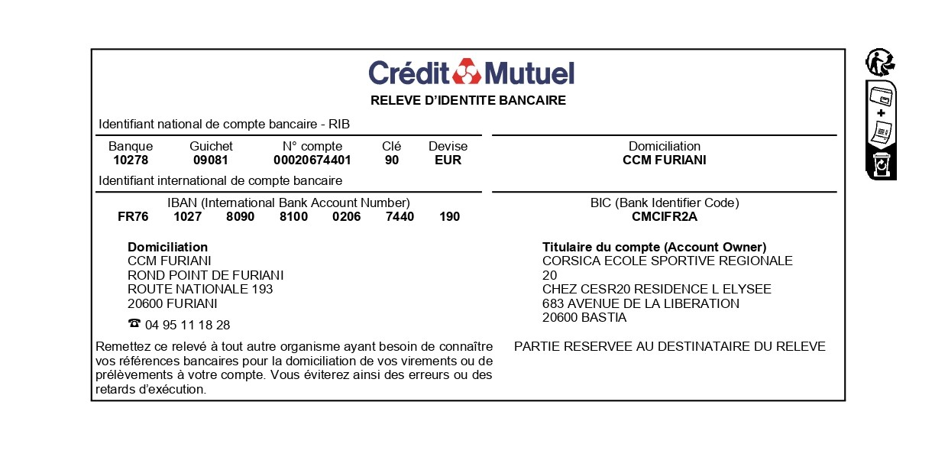

+ | ANNEXE — AUTRES HÔTELS DU CENTRE-VILLE DE BASTIA

Village départ : place Saint-Nicolas (office du tourisme). Distances indiquées depuis le village départ.

HÔTEL | TÉLÉPHONE | DISTANCE DU VILLAGE
Posta Vecchia | 04 95 56 21 78 | 300 m
Les Voyageurs | 04 95 34 90 80 | 200 m
Continental | 04 95 11 02 90 | 100 m
Babbu | 04 95 31 02 53 | 350 m
Napoléon | 04 95 31 60 30 | 150 m
Riviera | 04 95 31 07 16 | 250 m

La réservation dans l'un de ces hôtels dépendra, pour celles et ceux arrivant en avion, de savoir s'ils peuvent garder votre housse à vélo durant la Corsica GT20 (nous ne les véhiculons pas).
Vous vous rendrez au départ le 06 mai avec votre bagage (voir article 4).
Pour le retour du 10 mai, nous vous déposerons sur la place Saint-Nicolas avec vos vélos. Seuls les 6 hôtels cités à l'article 4 seront desservis à la carte.

Restauration : la plupart de ces hôtels ne font pas de restauration. Nous vous conseillons l'établissement Pub Concorde, sur la place Saint-Nicolas — pas besoin de réservation.

